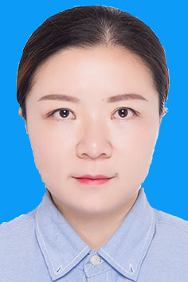 | 胡贞贞 博士  南昌大学基础医学院副教授、硕士生导师
- 教育和工作背景:
2004年 赣南医学院，临床医学专业，医学学士；
2007年 中山大学，病理生理学专业， 医学硕士；
2012年 韩国忠北国立大学，药学专业，药学博士；
2017/09-2018/09 中国科学院上海神经科学研究所，访问学者；
2021/12-2022/12 英国玛丽女王大学，生物化学系，访问学者；
2015/12-至今 南昌大学基础医学院，副教授、硕士生导师
- 研究兴趣、领域：
课题组致力于多巴胺能和GABA能信号通路及相关的神经环路研究。从而为临床治疗相关慢性神经精神疾病，如药物成瘾，抑郁症等疾病提供新的思路。近年来以第一作者或通讯作者在细胞生物学、神经生物学、药理学和毒理学领域较有影响力的SCI杂志上发表论文10余篇和获批国家发明专利一项。
- 学术兼职：
中国神经科学学会会员；江西省生理学会会员；
- 主要成果、荣誉、奖励（代表性即可，原则上不超过10项）：
[1] 国家自然科学基金地区基金项目，82060652，CART/GABAB受体负性调控海马-伏隔核奖赏环路参与药物成瘾行为敏感化的功能和机制研究， 2021/01-2024/12，34万元，在研，主持
[2] 国家自然科学基金地区基金项目，81860637，Rab10介导GABA能神经元GABABR上膜异常在药物成瘾中的作用及机制， 2019/01-2022/12，35万元，结题，主持
[3] 国家自然科学基金地区基金项目，81860242，被动免疫抗LRP4抗体及抗agrin抗体致重症肌无力的研究， 2019/01-2022/12， 34万元，结题，参与
[4] 神经科学国家重点实验室开放课题，SKLN－201701，基于GABA能神经元GABABR转运上膜的可卡因成瘾分子机制，2018.1-2021.12，10万元，在研，主持
[5] 江西省自然科学青年基金重点项目，20171ACB21002，伏隔核CART活性肽治疗毒品成瘾的作用及机制研究，2017.1-2020.12，20万元，结题，主持
[6] 江西省自然科学基金一般项目，20161BBG70065，CART基因应用于抑郁症诊断和治疗及机制研究，2016.1-2018.12，5万元，结题，主持
[7] 国家自然科学基金青年基金项目，81201035，伏隔核CART通过钙离子调节CaMK-D3R负反馈调节可卡因奖赏效应， 2013/01-2015/12，23万元，结题，主持
- 联系方式：
电话：13755752400
E-mail：huzhenzhen@ncu.edu.cn

